**4.15**

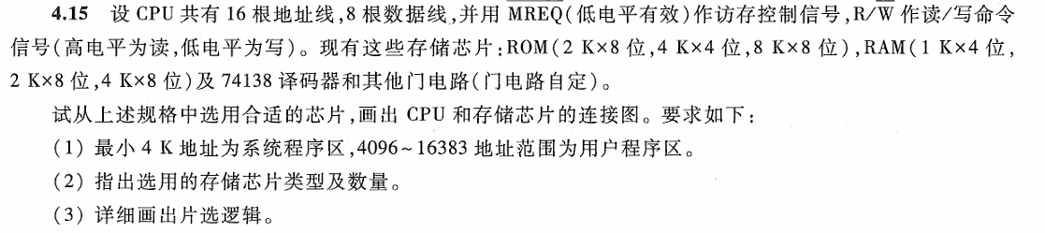

16,384 = 214，故需要的总存储容量为16K×8位。

系统程序区使用2片4K×4位的ROM，位扩展；用户程序区使用3片4K×8位的RAM。CPU的16根地址线其中12根用于确定片内访存地址，3根用于生成片选信号（实际有用的只有2根），剩余1根冗余地址线连接译码器使能信号。

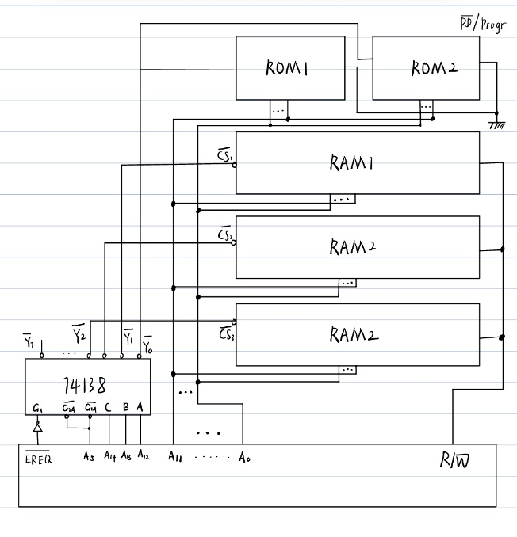

**4.22**

某机字长为 16 位，常规的存储空间为 64 K 字，若想不改用其他高速的存储芯片，而使访存速度提高到 8 倍，可采取什么措施？画图说明。

可采取多体并行系统，采用低位交叉编址，每个存储器容量为8K×16位，地址的最低3位为存储器体号：

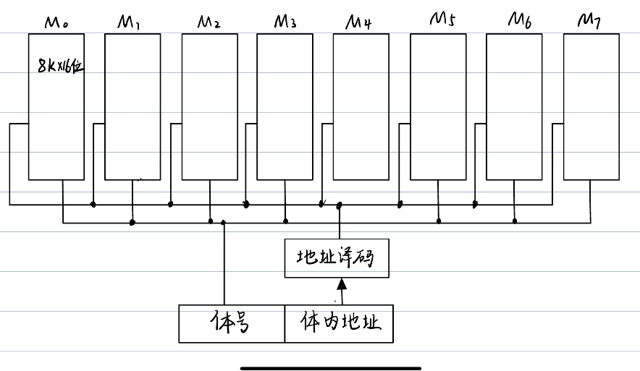

**4.24**

一个4体低位交叉的存储器，假设存取周期为 T,CPU 每隔1/4存取周期启动一个存储体，试问依次访问 64 个字需多少个存取周期？

需要(64+4-1)×1/4 ≈ 17个存取周期

**4.28**

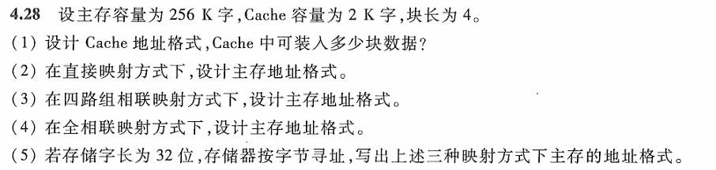

主存容量为256K = 218字，按字寻址需要18位地址，按字节寻址需要20位地址

（1）块长为4个字，容量为2K字，则共有29=512块。Cache地址格式为：

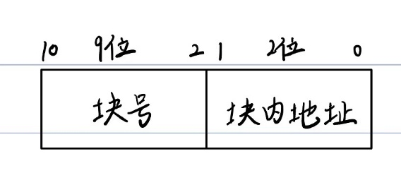

（2）直接映射方式下，主存地址中直接包含Cache地址

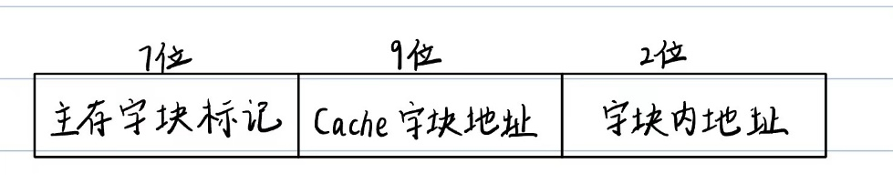

（3）四路组相联，4个地址视为一组，Cache字块地址/组地址少2位

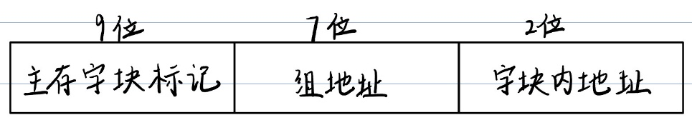

（4）全映射方式，没有Cache字块区分，无字块地址

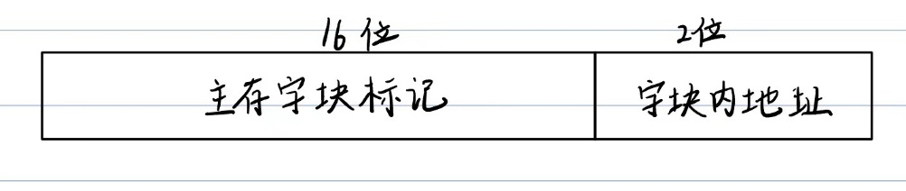

（5）字长为32bit，则一个Cache块内有4×4=16B，块内按字节寻址需要4位地址

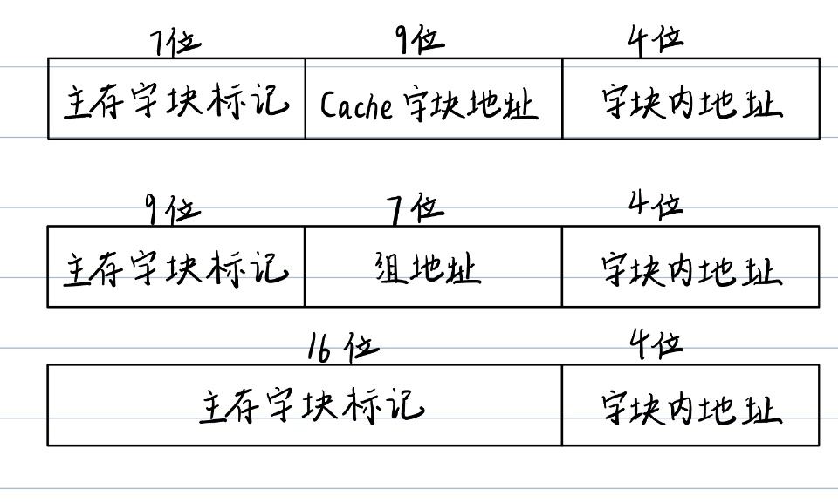

**4.29**



（1）命中率h = 4800/(4800+200) = 0.96

（2）Cache-主存系统的平均访问时间t = 0.96×30ns + 0.04×150ns = 34.8ns

（3）Cache-主存系统的效率e = 30/34.8 ×100% = 86.2%

（4）以加速比衡量性能提高，Speedup = 150ns/34.8ns = 4.31，即性能提高了3.31倍

**4.32**

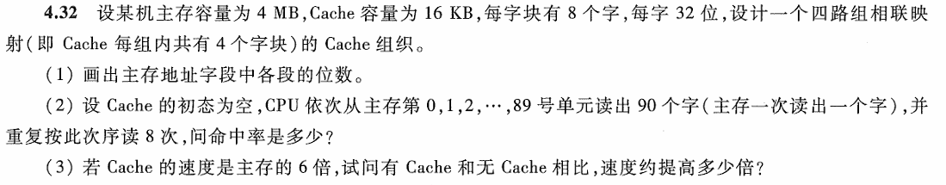

（1）主存容量4MB=222B。主存地址有22位。Cache容量为214B，采用四路组相联映射，故Cache地址共有12位。假设按字节编址，字块内有8×4=32B，字块内地址需要5位。

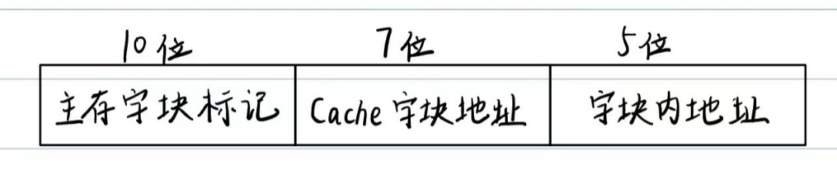

（2）首轮读出时，从0号单元开始，每读连续的8个字中，第一个字未命中，然后一个字块写入Cache中，其余的七个字均可命中。因此首轮读出0~89单元的过程中共有90/8=12次未命中，其余78次均命中。后面7轮读出时，Cache中已有需要的数据，故均命中。

命中率h = (8×90-12)/(8×90) ≈ 0.983

（3）加速比 = 6/(h×1+(1-h)×6) ≈ 5.538，则速度提高了4.538倍

**4.38**

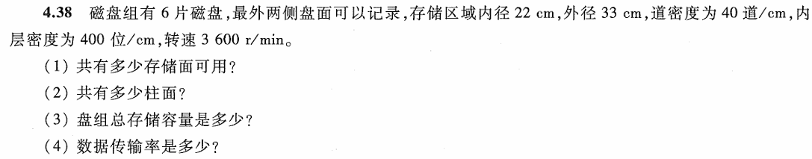

（1）6片磁盘，每片最外两侧盘面可以记录，共有6×2=12存储面可用

（2）有效存储半径=(33-22)÷2=5.5cm，柱面数=40道/cm×5.5cm = 220道

（3）内层道周长=22cm×π=69.08cm，道容量=400位/cm×69.08cm=27632b=3454 B

面容量=3454B×220=759880 B，盘组总容量=759880 B×12=9118560 B

（4）数据传输率 = 3454 B×60转/s=207240 B/s

**4.39**

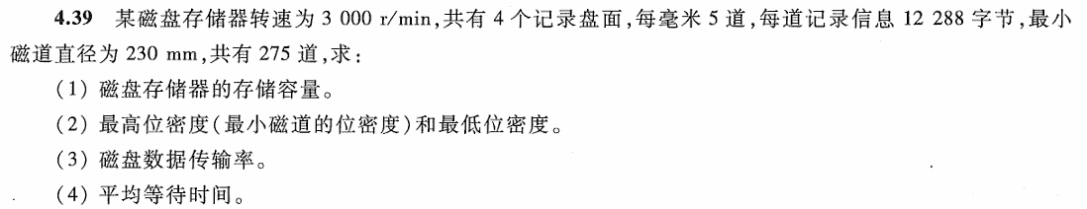

（1）存储容量=275道×12288 B/道×4面 = 13516800B

（2）最高位密度=12288 B÷(230mm×π) ≈ 17B/mm

最大磁道直径=230mm+275/5 mm = 340mm

最低位密度=12288 B÷(340mm×π) = 11B/mm

（3）数据传输率=12288 B×50转/s = 614400B/s

（4）平均等待时间=(60s / 3000)÷2 = 0.01s